

Скамья овал.
ТУ-9610-004-51879206-2009г.

ПАСПОРТ
Скамья овал.

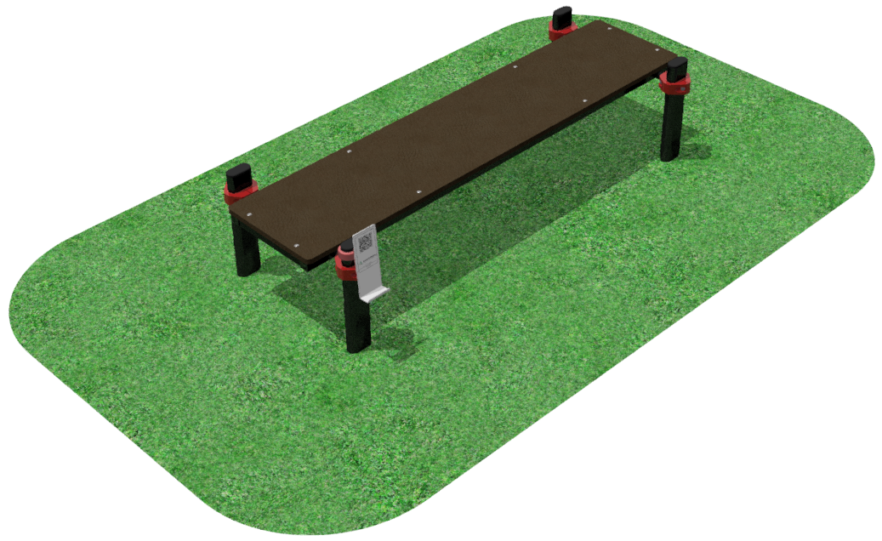

1. Общие положения.

Настоящий Паспорт (руководство) содержит краткое техническое описание продукции — «Скамья овал» (далее - Скамья), что дает общее представление о конструкции и требованиях к эксплуатации изделия.
Скамья представляет собой вспомогательное спортивное оборудование, которое предназначено для проведения физкультурно-оздоровительных мероприятий.
Установка Скамьи происходит путем стягивания элементов между собой и бетонирования опорных столбов.
Столбы для безопасности эксплуатации заглушены сверху. Крепление элементов Скамьи к столбам производится с помощью хомутов. Металлический каркас покрыт цинкосодержащим грунтом и полимерным покрытием, защищающим от ультрафиолетового излучения и осадков.

2. Технические характеристики.

Габаритные размеры в установленном виде:
Длина 2000 мм;
Ширина 753мм;
Высота 450мм;
Масса 54 кг.
Допустимая нагрузка — до 150 кг.

3. Комплектность.

№ п\п | Обозначение | Кол-во, шт.
1 | Скамья | 1 | 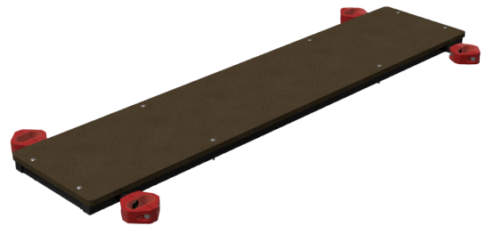
2 | Столб овал L=1000мм | 4
3 | Держатель телефона | 1 | 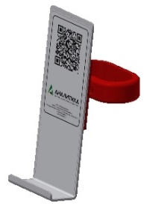
4 | Болт М8х40 | 1
5 | Гайка М8 нейлон | 1
6 | Шайба 8 | 1
7 | Заглушка овал 100х50 | 4
8 | Упаковка (п\э плёнка) | 1
9 | Паспорт изделия | 1

4. Конструктивные особенности изделия.

Скамья для воркаута представляет собой сборно-разборную конструкцию из Скамьи [1], Столбов [2] и держателя телефона [3].
Скамья для пресса [1] представляет собой сварную раму из трубы 40х40 с настилом из влагостойкой фанеры 21мм, в составе имеет хомуты для крепления к столбам.
Столбы [2] представляют собой сварную конструкцию из овальной трубы 100х50 и арматуры для бетонирования, сверху на столбы установлены пластиковые заглушки [3].
Держатель телефона [3] изготовлен из пластика, имеет полку под установку телефона и информационную панель, на которой располагается QR-код. Перейдя по ссылке Вы попадаете на страницу с инструкциями по упражнениям.

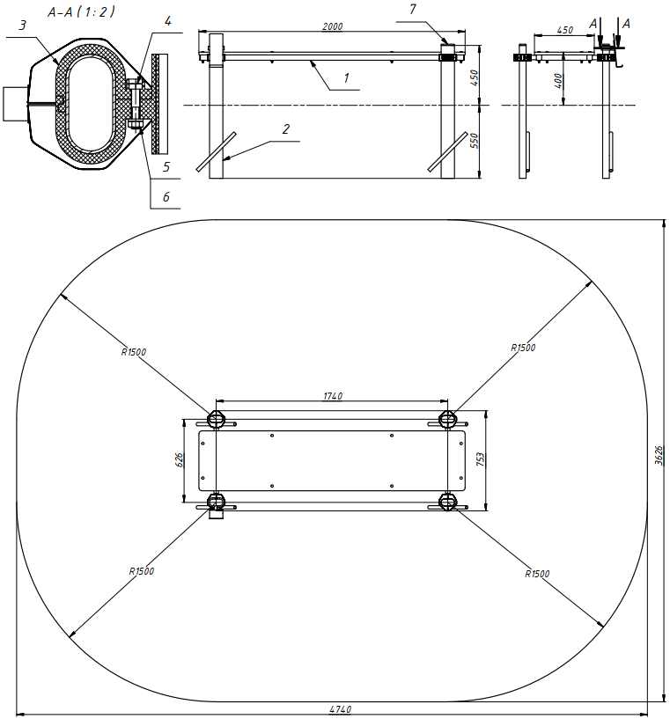

Рис.1 Габаритные размеры и зона приземления.
5. Правила сборки, установки изделия.

Изделие поставляется упакованное в разобранном виде.
Так как установка изделия производится заказчиком необходимо:
  - Во избежание травм установка и перемещение изделия должна производиться минимум двумя взрослыми специалистами (не моложе 18 лет).
  - Установка должна проводиться согласно схеме на Рис.1, путем механического соединения элементов комплекса между собой, при помощи хомутов из комплекта поставки.
  - Все столбы необходимо забетонировать на глубину 550мм. Диаметр колодцев под бетонирование не менее 400мм. Допускается объединять близко стоящие колодцы в траншеи.
  - По окончании нужно проверить надежность установки изделия, создав на нем требуемую нагрузку.
  - Для дополнительной защиты от раскручивания рекомендуется резьбовую часть болта перед затяжкой покрыть эмалью или грунтовкой.

6. Указание мер безопасности

Установка и перемещение изделия должна производиться минимум двумя взрослыми специалистами (не моложе 18 лет).
Перед началом эксплуатации проверить все крепежные соединения и надежность установки изделия. Проверка затяжки резьбовых соединений должна производиться не реже 1 раза в неделю.
Эксплуатация изделия при неисправных или ослабленных элементах крепления не допускается.
При обнаружении каких - либо неисправностей эксплуатацию прекратить до полного их устранения.
Категорически запрещается эксплуатация изделия детьми без наблюдения за ними взрослых специалистов (родителей).
Категорически запрещается превышать максимально установленную нагрузку – 150кг.
Запрещается во время занятий вандальское поведение занимающихся по отношению к спортивному оборудованию, такое как умышленные удары по изделию.

7. Условия эксплуатации, транспортировки и хранения.

Изделие должно ежедневно осматриваться и проверяться на предмет повреждений. Зазоры и люфт устраняться, болты подтягиваться не реже 1 раза в неделю.
Транспортировка изделия должна осуществляться в условиях, исключающих воздействие избыточной влажности, агрессивных сред, так же следует исключить возможность механических повреждений.
Изделие должно храниться (до установки в упаковке производителя) в сухих, закрытых, проветриваемых помещениях грузоотправителя и грузополучателя на расстоянии не менее 1м от отопительных приборов, при условии защиты изделий от прямого воздействия солнечных лучей, механических повреждений и действия агрессивных сред. Необходим периодический уход за поверхностью изделия, протирка от пыли и загрязнений.

8. Гарантийные обязательства

Изготовитель гарантирует соответствие изделия требованиям технических условий при соблюдении мер безопасности, правил и условий сборки, установки, эксплуатации, транспортирования и хранения.
Гарантийный срок эксплуатации 12 месяцев со дня продажи.
Гарантия не распространяется на изделия, поврежденные при перевозке или из-за несоблюдения мер безопасности, правил и условий сборки, установки, эксплуатации, транспортирования и хранения, приведенных в данном руководстве. Изготовитель оставляет за собой право на внесение изменений в конструкцию и комплектацию изделия, не отраженных в тексте паспорта, не влияющих на его эксплуатационные качества.

9. Сведения о рекламациях

В случае обнаружения дефектов и неисправностей изделия, Заказчик имеет полное право предъявить рекламацию в течении 30 дней с момента получения изделия, а Изготовитель обязуется удовлетворить требования по рекламации в течении 30 дней с момента получения последней.

ООО «ФСИ «Аналитика»
Юридический адрес: 443532 Самарская обл., Волжский р-он, поселок Верхняя Подстепновка, ул. Специалистов, д. 16 Б

Тел/факс. (846)212-99-83
Электр.почта: e-mail: sales@sfsi.ru
Сайт компании: www.sfsi.ru

